5 БЕЗОПАСНОСТЬ ЯДЕРНЫХ ЭНЕРГЕТИЧЕСКИХ УСТАНОВОК (ЯЭУ)

Ядерный (атомный) реактор- устройство, в активной зоне которого осуществляется контролируемая самоподдерживающаяся цепная реакция деления ядер некоторых тяжелых элементов под действием нейтронов.

5.1 Классификация ядерных установок

По назначению использования ядерные реакторы делятся на:
- энергетические, предназначенные для получения электрической и тепловой энергии (реакторы АЭС).
- транспортные, предназначенные для снабжения энергией двигателей транспортных средств (космические, морские).
- экспериментальные, предназначенные для изучения различных физических величин, значение которых необходимо для проектирования и эксплуатации ядерных реакторов.
- исследовательские, предназначенные для генерации излучений для исследований в различных областях науки и техники.
- промышленные (оружейные, изотопные) реакторы–размножители, используемые для наработки изотопов, применяющихся в различных областях (топливо, компоненты оружия) (реакторы–конвертеры, реакторы–бридеры).
- многоцелевые, применяемые для решения двух и более различных задач (экспериментально-энергетические, энергетические реакторы–размножители).

По спектру нейтронов ядерные установки подразделяются на реакторы: на тепловых (медленных) нейтронах, на быстрых нейтронах, на промежуточных нейтронах, со смешанным спектром.

По размещению топлива, то есть по структуре активной зоны ядерные установки подразделяют на:
- гетерогенные реакторы, где топливо дискретно размещается в активной зоне в виде блоков (тепловыделяющие сборки), между которыми находится замедлитель;
- гомогенные реакторы, где топливо и замедлитель представляют однородную смесь либо гомогенную систему, в которой блоки топлива размещаются на расстоянии, превышающем длину замедления нейтронов в данном замедлителе.

По виду используемого топлива ядерные установки подразделяют на реакторы использующие: изотопы урана 235, 238, 233, изотоп плутония 239, также изотопы ²³⁹⁻²⁴²Pu в виде смеси с ²³⁸U (MOX-топливо), изотоп тория 232 (²³²Th) (посредством преобразования в ²³³U).

По виду теплоносителя ядерные установки подразделяют на реакторы использующие: воду (водо-водяной реактор, тяжеловодный ядерный реактор), газ (графито-газовый реактор), органический теплоноситель, жидкометаллический теплоноситель, расплав солей, твёрдый теплоноситель.

По роду замедлителя ядерные установки подразделяют на реакторы использующие: графит (графито-газовый реактор, графито-водный реактор), вода (легководный реактор, водо-водяной реактор), тяжёлая вода (тяжеловодный ядерный реактор), бериллий и его соединения, гидриды металлов, без замедлителя (реактор на быстрых нейтронах).

По конструкции реакторы подразделяют на: корпусные, канальные, канально-корпусные установки.
По числу контуров теплоносителя подразделяют на реакторы: однокорпусные, с прямым паро- или газотурбинным циклом, двухкорпусные с парогенератором, трехкорпусные с промежуточным контуром, отделяющим первый реакторный контур от паросилового контура.
По способу генерации пара подразделяют на реакторы: реактор с внешним парогенератором, кипящий реактор.
По времени действия ядерные реакторы подразделяются на: непрерывные, импульсные, прерывистого действия.
МАГАТЭ использует классификацию основных типов энергетических ядерных реакторов в соответствии с применяемыми в них материалами теплоносителя и замедлителя.
В настоящее время в мире существуют пять основных типов энергетических реакторов: водо-водяные с водой под давлением; водо-водяные кипящие реакторы, разработанные в США и наиболее распространенные в настоящее время; реакторы с газовым охлаждением, разработанные и применяющиеся в Великобритании и Франции; реакторы с тяжелой водой, принятые в Канаде; водографитовые канальные реакторы, которые использовались только в СССР.

5.2 Основные элементы ядерных реакторов и принцип работы

Основными элементами любого ядерного реактора являются:
- ядерное топливо,
- замедлитель нейтронов, для поддержания цепной реакции,
- теплоноситель для вывода энергии, образующейся при работе реактора,
- регулирующие стержни, поглощающие нейтроны,
- защитная оболочка, задерживающая излучение.
Принцип действия реакторов заключается в том, что в его активную зону помещают ядерное топливо, масса которого достаточна для проведения цепной реакции (критическая масса). Ядерное топливо располагается в активной зоне в виде вертикальных стержней, называемых тепловыделяющими элементами или сборками (ТВЭЛ или ТВС). ТВЭЛы предназначены для регулирования мощности реактора. Масса каждого топливного стержня значительно меньше критической, поэтому в одном стержне цепная реакция происходить не может. Она начинается после погружения в активную зону всех урановых стержней.
Активная зона окружена слоем вещества, отражающего нейтроны (отражатель) для удержания их в объеме активной зоны и защитной оболочкой, задерживающей нейтроны и другое излучение.
Теплоноситель необходим для отвода тепла от топливных элементов.
Управление реактором осуществляется при помощи стержней, содержащих кадмий или бор. При выдвинутых из активной зоны реактора стержнях k > 1 (коэффициент размножения), а при полностью вдвинутых - k < 1. Вдвигая стержни внутрь активной зоны, можно в любой момент времени приостановить развитие цепной реакции. Управление ядерными реакторами осуществляется дистанционно с помощью ЭВМ.

5.3 Типовые ядерные энергетические установки

К типовым ядерным энергетическим установкам относятся водоохлаждаемые установки ВВЭР – 1000, РБМК – 1000 и АСТ – 500, натриевая установка БН – 600 и газоохлаждаемая энерготехнологическая установка ВГ – 400 (таблица 10).

Таблица 10 – Схемы ядерных энергетических установок
Реактор | Общий вид реактора | Описание
1 | 2 | 3
ВВЭР-1000 | 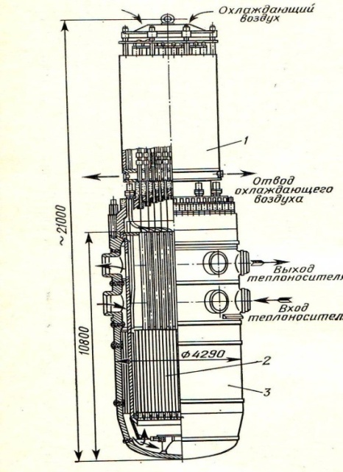 | 1 - верхний блок с приводом системы управления и защиты (СУЗ);  2 - активная зона;  3 - корпус с внутрикорпусными устройствами
РБМК-1000 | 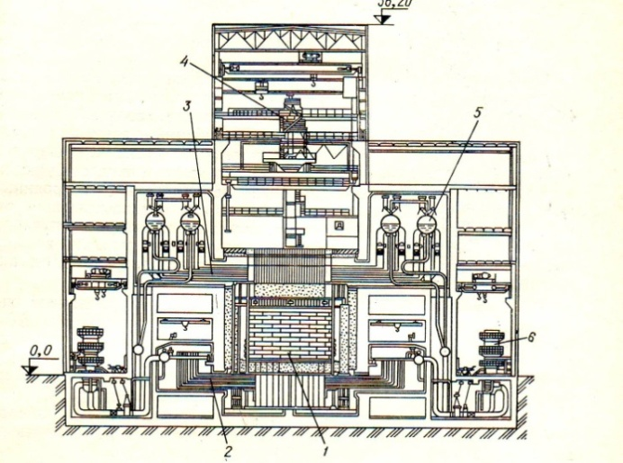 | 1- реактор;  2 - подводящие водяные трубопроводы;  3 - отводящие пароводяные трубопроводы;  4 - перегрузочная машина;  5 - сепараторы;  6 - циркуляционные насосы
1 | 2 | 3
АСТ-500 | 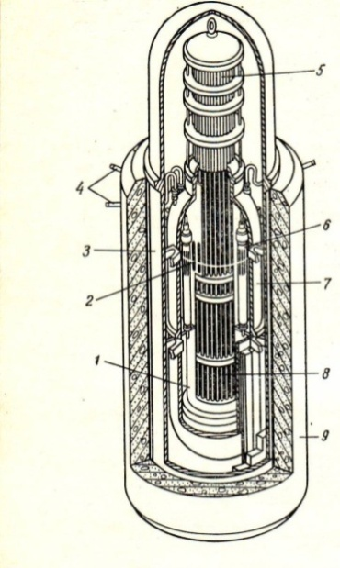 | 1 - шахта контура естественной циркуляции;  2 - уровень воды первого контура;  3 - страховочный корпус;  4 - трубопроводы второго контура;  5 - приводы СУЗ;  6 - встроенные теплообменники второго контура;  7 - корпус реактора;  8 - активная зона;  9 - железобетонная шахта
БН-600 | 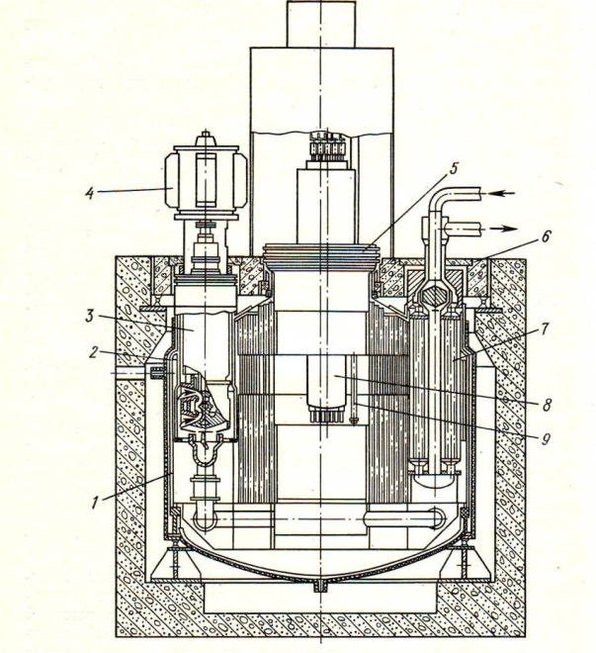 | 1 - опорный пояс;  2 - корпус;  3 - насос первого контура;  4 - электропривод;  5 - поворотные пробки;  6 - биологическая защита;  7 - промежуточный теплообменник;  8 - колонна СУЗ;  9 - механизм перегрузки.

Водо–водяной реактор (ВВЭР – 1000) – это гетерогенный реактор на тепловых нейтронай, в котором обычную воду используют одновременно в качестве теплоносителя и замедлителя нейтронов. Активная зона реактора, охлаждаемая водой высокого давления размещена в стальном корпусе, поэтому установкии ВВЭР носят также название корпусных реакторов с водой под давлением. В этих реакторах предъявляются повышенные требования к конструкции и материалам корпуса, а так же к технологии его изготовления.
Канальные водографитовые реакторы (РБМК – 1000) отличаются от водо–водяных тем, что у них имеется широкий выбор физических и технических решений по параметрам и конструкции реактора. У этих реакторов отсутствует прочный корпус, окружающий активную зону и выдерживающий высокие давления. Охлаждение реактора осуществляется системой параллельных каналов, пронизувающих графитовую клажку активной зоны.
Корпусные кипящие реакторы (АСТ и АСПТ) наиболее подходящие для использования в атомных станциях бытового и промышленного теплоснабжения. Реакторы АСТ не нуждаются в больших количествах технической воды и требуют минимальной площади застройки. Для обеспечения радиационной чистоты сетевой воды в установку АСТ включен промежуточный контур, давление в котором поддерживается более низким, чем в сети. Таким образом создается барьер по давлению, что гарантирует отсутствие протечек из промежуточного контура в сетевые магистрали.
Реакторы на быстрых нейтронах (БН – 350 и БН - 600) характеризуются относительно малыми габаритами активной зоны и её высоко удельной энергонапряженностью. Поэтому внесение в активную зону таких реакторов материалов, замедляющих быстрые нейтроны, недопустимо, что ограничивает выбор теплоносителя. В настоящее время в качесвте теплоносителя реакторов на быстрых нейтронах использую натрий, который слабо замедляет нейтроны и одновременно обеспечивает необходимый интенсивный теплосъем активной зоны.

